مدرسة ابن سينا الابتدائية

مهام تعليمية في العلوم في موضوع:
مركبات البيئة

للصف الثاني

عزيزي الطالب : أمامك مهام تعليمية في موضوع مركبات البيئة
أرجو أن تقوم بحل هذه المهام
يمكنك الاستعانة بالكتاب التعليمي ( العلم والتكنولوجيا –بنظرة جديدة) أو مصادر معلومات في الانترنت .
أتمنى لك عملا ممتعا .

اسم الطالب : _____________

الصف : ______________

مركبات البيئة
- لائم بين الحيوان وبيئته الحياتية .

الحيوانات البيئة الحياتية
أسد الماء
دجاجة الصحراء
فأر القن
سمكة العش
جمل الغابة
الحمامة الجحر

- تقسم الأشياء الموجودة في البيئة إلى قسمين ( مركبين ) :
مركبات البيئة

كائنات حية
أجسام جامدة

تتميز الكائنات الحية بوجود علامات حياة خاصة بها مثل :
تتنفس ، تتغذى ، تنمو وتكبر ، تتحرك ، تتكاثر وتجري اتصالا .
أما الأجسام الجامدة فهي عكس الكائنات الحية ولا يوجد لها علامات حياة.
- عدد ما هي أنواع الكائنات الحية .
_____________
_____________
_____________

ب . عدد خمس أمثلة على أجسام جامدة .
______________________________________

- صنف الأشياء التالية حسب الجدول .
إنسان | حيوانات | نباتات | أجسام جامدة
طاولة ، نبتة الصفير ، أحمد ، أسد ، فراشة ، شجرة تفاح ،
فادي ، دولفين ، كرسي ، عشب ، فرح ، غيوم

- استخرج من الصورة ما يلي :
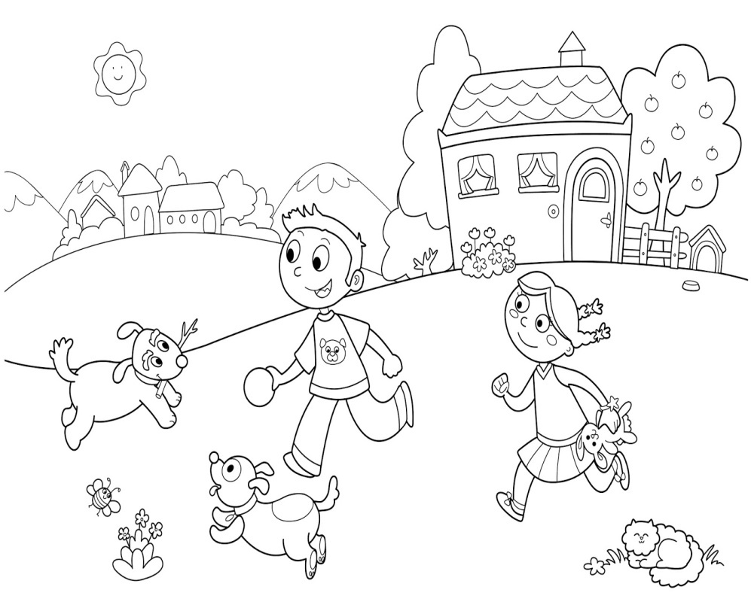

- ثلاث كائنات حية :
__________ __________ _________
- ثلاث أجسام جامدة ( جماد):
_________ _________ __________

- صنف حسب الجدول .
كائنات حية | أجسام جامدة

فادي ، شقائق النعمان ، سيارة ، ياسمين ، شجرة ليمون ، مسطرة ، بيت ، حقيبة

- اشرح بكلماتك ما هو الفرق بين الكائنات الحية والأجسام الجامدة ؟

7)أكمل الناقص من مخزن الكلمات .

أ)التنفس هو علامة ______ عند الكائنات الحية .

ب)عملية التنفس عبارة عن _______ هواء الى الجسم و _______ هواء من الجسم .

ت)خلال عملية التنفس تستوعب الكائنات الحية
______ من الهواء.
الاوكسجين ، ادخال ، حياة ، اخراج

8) مد خطا بين الكائن الحي وعضو التنفس الملائم له .

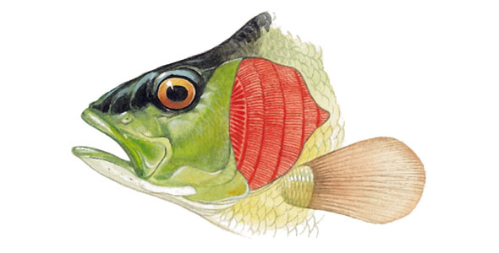
الكائن الحي عضو التنفس
الإنسان خياشيم
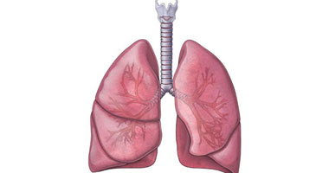
النباتات رئات

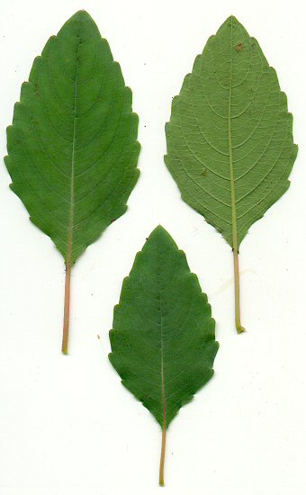
الأسماك فتحات صغيرة

9) ضع دائرة حول الكائنات الحية التي تستوعب الأوكسجين بواسطة عضو الرئات .

الأسماك الحيتان السرطانات

الدلافين النباتات الأفاعي

الطيور الإنسان

10) تحتاج جميع الكائنات الحية الى الغذاء والماء لكي تعيش ، تنمو وتتطور .

- من يحتاج الى الغذاء والماء لكي يعيش ؟

____________________________________

11) أكتب أمثلة على أعمال يستطيع جسمنا القيام بها بفضل الغذاء والماء .

________
________
________
________

12) أكمل الناقص :

- الحيوانات التي تتغذى على النباتات فقط تسمى :

_ الحيوانات التي تتغذى على اللحوم فقط تسمى :

_الحيوانات التي تتغذى على النباتات واللحوم معا تسمى :

حيوانات اكلة لحوم ، حيوانات اكلة كل شيء ، حيوانات اكلة نباتات

13) أكتب \ أرسم ثلاث حيوانات آكلة نباتات .

14) أكتب \ أرسم ثلاث حيوانات آكلة لحوم .

51) أكتب \ أرسم ثلاث حيوانات آكلة كل شيء .

عملا ممتعا

